Załącznik nr 2- Część 9
SZCZEGÓŁOWY OPIS PRZEDMIOTU ZAMÓWIENIA
Dostawa i montaż urządzeń siłowni zewnętrznej oraz urządzeń zabawowych
na terenie gminy Gołdap

Część 9- Dostawa i montaż urządzenia siłownie zewnętrznej oraz urządzenia zabawowego na plac zabaw w miejscowości Wronki Wielkie

Przedmiotem zamówienia jest dostawa i montaż urządzenia siłowni zewnętrznej oraz urządzenia zabawowego na plac zabaw w miejscowości Wronki Wielkie (dz nr 278/28 obręb Marcinowo), tj.:
1) urządzenie zabawowe- huśtawka metalowa bocianie gniazdo
2) urządzenie siłowni zewnętrznej na nodze- orbitrek

Ze względu na specyfikę przedmiotu zamówienia, Zamawiający nie może opisać przedmiotu zamówienia za pomocą dokładnie dostatecznych określeń, zwłaszcza w zakresie wyglądu urządzeń, dlatego posługuje sie przykładowymi wizualizacjami urządzenia.
Podstawowe wymagane parametry urządzenia:
1) Urządzenie zabawowe- huśtawka metalowa bocianie gniazdo:
- huśtawka o konstrukcji metalowej, malowana proszkowo,
- łańcuch wykonany ze stali nierdzewnej,
- siedziska typu bocianie gniazdo,
- wymiary min. 150 cm x 220 cm,
- montaż urządzenia zgodnie z obowiązującymi przepisami i zaleceniami producenta, z takim zastrzeżeniem, że fundamenty muszą być stabilne i bezpieczne oraz posadowione zgodnie
z obowiązującą normą ze wskazaniem, że fundament betonowy należy zasypać ziemią.

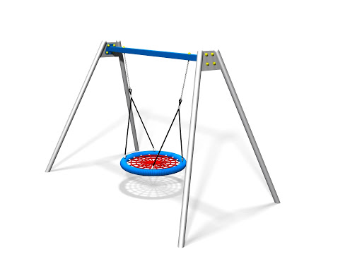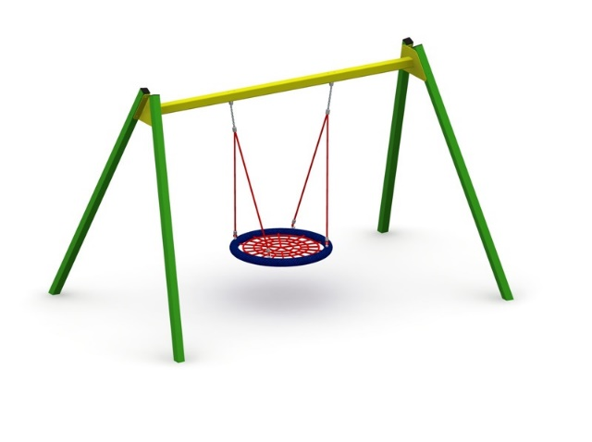
Wizualizacja nr 1
2) Urządzenie siłowni zewnętrznej na nodze- orbitrek:
- urządzenie montowane na tzw. "nodze",
- element nośny wykonany ze stalowej rury ocynkowanej i malowanej proszkowo o średnicy min. 80 mm, grubość ścianek rur min 3mm,
- uchwyty i pozostałe urządzenia rurowe o średnicy min. 25 mm, wykonane z rur stalowych ocynkowanych i malowanych proszkowo,
- poręcze i pozostałe elementy wykonane ze stali,
- rączki lub inne elementy powinny być wykonane z materiałów gumowych odpornych na warunki atmosferyczne, zewnętrzne,
- montaż urządzenia siłowni zewnętrznej odbywać się będzie zgodnie z obowiązującymi przepisami i zaleceniami producenta, z takim zastrzeżeniem, że fundamenty muszą być stabilne i bezpieczne oraz posadowione zgodnie z obowiązującą normą ze wskazaniem, że fundament betonowy należy zasypać ziemią,

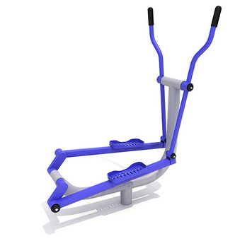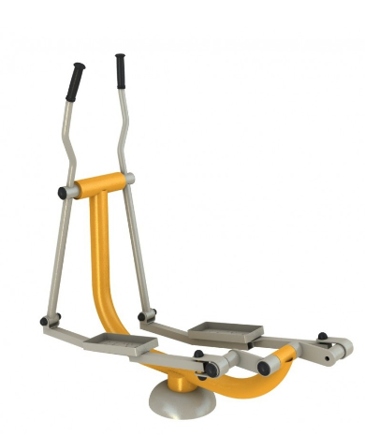
Wizualizacja nr2

